МОНОГРАФИЯ
БАЗОВЫЙ ПРОЕКТ KLT-RBD
ТОМ III
V*P-ФИЗИКА И СТРАТИФИЦИРОВАННОЕ ВРЕМЯ:
РЕДУЦИРОВАННАЯ ПРЕДСКАЗАТЕЛЬНАЯ
ПАКЕТНАЯ КОСМОЛОГИЯ
Строгая локальная модель носителя, сечений и операторного пакета

Курпишев Иван Борисович
Независимый исследователь · Калининград · 2026
КОНТРОЛЬНАЯ ТОЧКА. T3-VP-v0.3. Построена строгая локальная MODEL-реализация V*P, класс допустимых сечений и типизированный пакет Ξ–Δ_act–Υ.

СТАТУСНЫЙ ЗАМОК. truth_layer_promotion=0. Локальная лоренцева редукция является математической моделью, но не доказательством физической истинности V*P. EXT-RUN не исполнен.

Паспорт выпуска T3-VP-v0.3
Поле | Зафиксированное значение
Автор | Курпишев Иван Борисович
Проект | ЛОГИКА КУРПИШЕВА 2 · Базовый проект KLT-RBD
Том | III · V*P-физика и стратифицированное время
Контрольная точка | T3-VP-v0.3
Предыдущая точка | T3-CORE-v0.2
Предмет | Стратифицированный темпоральный носитель, расслоение пространственных слоёв, допустимые сечения, локальная лоренцева редукция, Ξ–Δ_act–Υ
Математический статус | DEF-A / CL-THM / PROP / COND
Физический статус | MODEL; не валидирован эмпирически
Независимая проверка | EXT-RUN не исполнен
Статусный замок | truth_layer_promotion=0

ГЛАВНОЕ РЕШЕНИЕ v0.3. V*P формализуется не как символическое произведение, а как stratified layer system с частичной классической редукцией. Это закрывает типовую неопределённость, не закрывая физический мост.

0. Реестр изменений относительно T3-CORE-v0.2
ID | Изменение | Статус | Граница
T3-CS-007 | Выбран локальный carrier X_VP как пространство состояний расслоения π_lay:𝓛→T_str | MODEL/DEF-A | Глобальная физическая реализация OPEN
T3-CS-008 | Определён класс допустимых сечений Σ_adm | DEF-A | Непустота доказана локально при тривиализации
T3-CS-009 | Построен оператор классического развития Dev(s,γ) | COND | Требует N>0, h>0 и interface certificates
T3-CS-010 | Доказана локальная лоренцева сигнатура ADM-сборки | CL-THM | Не является уравнением движения
T3-CS-011 | Типизированы Δ_act, Ξ_t и Υ в конечномерном локальном секторе | MODEL/COND | Глобальные законы OPEN
T3-CS-012 | Введён certificate transport для D/Dom/provenance/status | PROP | Эмпирический канал не повышен
T3-CS-013 | Выполнен NUM-сертификат локальных тождеств | NUM | Не EMP-OBS

1. Источниковая и доказательная граница
Выпуск использует замороженные Том I v197 RU и Том II T2-FREEZE-v1.0 как канонические нулевые точки. Legacy-формулы V*P из монографии 5.0 и monographiaNAPG рассматриваются только как source layer: они подлежат типовой очистке и не импортируются как уже доказанная физика.
ID | Источник | Роль | Использование
SRC-T1 | tom1_v197_ru.pdf | CANONICAL | Стратифицированная оболочка, допустимое сечение, гипарктические карты, статусный firewall
SRC-T2 | tom2_v1_0(1).docx/pdf | CANONICAL | NAPG 3.0, Dom/D, Hodge-interface firewall, ABSTAIN
SRC-VP-L | monograph5_0_ru.pdf, гл. 17–19 | LEGACY/SUPPORT | π_lay, Σ_cl, R_cl, пакет связности; формулировки перепроверены
SRC-NAPG-L | monographiaNAPG (1).docx | LEGACY/SUPPORT | Стратифицированное время, G₂ и аналитический мост
SRC-PILOT | PILOT01_PREPRINT_RU_FINAL.pdf | SUPPORT | D/Dom и запрет truth-status без основания
CL-STRAT | Goresky–MacPherson; Mather | PRIOR ART | Стратифицированные пространства и контролируемые данные
CL-ADM | Arnowitt–Deser–Misner; O’Neill | PRIOR ART | 3+1 лоренцева сборка и сигнатура
CL-TUB | Tubular neighborhood theorem | PRIOR ART | Локальная ретракция Υ

ДОКАЗАТЕЛЬНАЯ ГРАНИЦА. Теоремы выпуска утверждают свойства построенной локальной модели. Они не устанавливают, что природа обязана реализовывать эту модель, и не идентифицируют ассоциаторный сектор с материей, энергией или кривизной.

2. Стратифицированный темпоральный носитель
ОНТОЛОГИЯ. Объектом является конечное стратифицированное пространство T_str с чистыми гладкими стратами S_k, k=0,1,2,3. Индекс −1 сохраняется как маркер полной оболочки и слоя совместимости, а не как новая гладкая размерность.

ГНОСЕОЛОГИЯ. Существование и свойства носителя известны либо по явной конструкции, либо как аксиоматический MODEL-вход. Физическое время не выводится из одного топологического определения.

ФЕНОМЕНОЛОГИЯ. Для вычислителя носитель проявляется как сеть локальных карт, incidence relations и интерфейсных условий. Для наблюдателя он пока не имеет непосредственной приборной координаты.

ФИЗИЧЕСКИЙ СМЫСЛ. Модель допускает трактовку времени как первичной организации допустимых переходов, над которой выбираются пространственные режимы.

ОГРАНИЧЕНИЕ. T_str не является автоматически лоренцевым многообразием и не заменяет стандартное пространство-время до редукции.

АВТОРСКАЯ НОВИЗНА. Авторской является роль стратифицированного времени в архитектуре V*P; сама теория стратифицированных пространств относится к classical prior art.

Определение T3-VP-001 [DEF-A/CL]. Стратифицированный темпоральный носитель есть datum
T_str = (X, {S_k}_{k=0}^3, {T^(k)}_{k=-1}^3, Inc, τ, D_str),
где X — хаусдорфово паракомпактное пространство; X=⊔S_k — конечная стратификация; T^(k)=∪_{j≥k}S_j и T^(−1)=X; Inc — incidence data; τ:X→ℝ — необязательная ориентирующая функция; D_str — сертификат домена и происхождения. В каждой точке S_k допускается локальная коническая модель ℝ^k×C(L_x).
Определение T3-VP-002 [DEF-A]. Гипарктической картой называется частичная карта L_k:Dom(L_k)⊂T^(k)→T^(k−1), согласованная с incidence data. Она не обязана быть глобальной и не объявляется физическим световым переходом без отдельного Br.
L_{k-1}∘L_k = L_{k-1,k} на Dom(L_{k-1}∘L_k).
КОНТРПРИМЕР. Если два локальных перехода определены, но их композиции на пересечении различаются, получается не глобальная temporal architecture, а несогласованный atlas. Проектное имя не чинит cocycle defect.

3. Расслоение пространственных слоёв и carrier X_VP
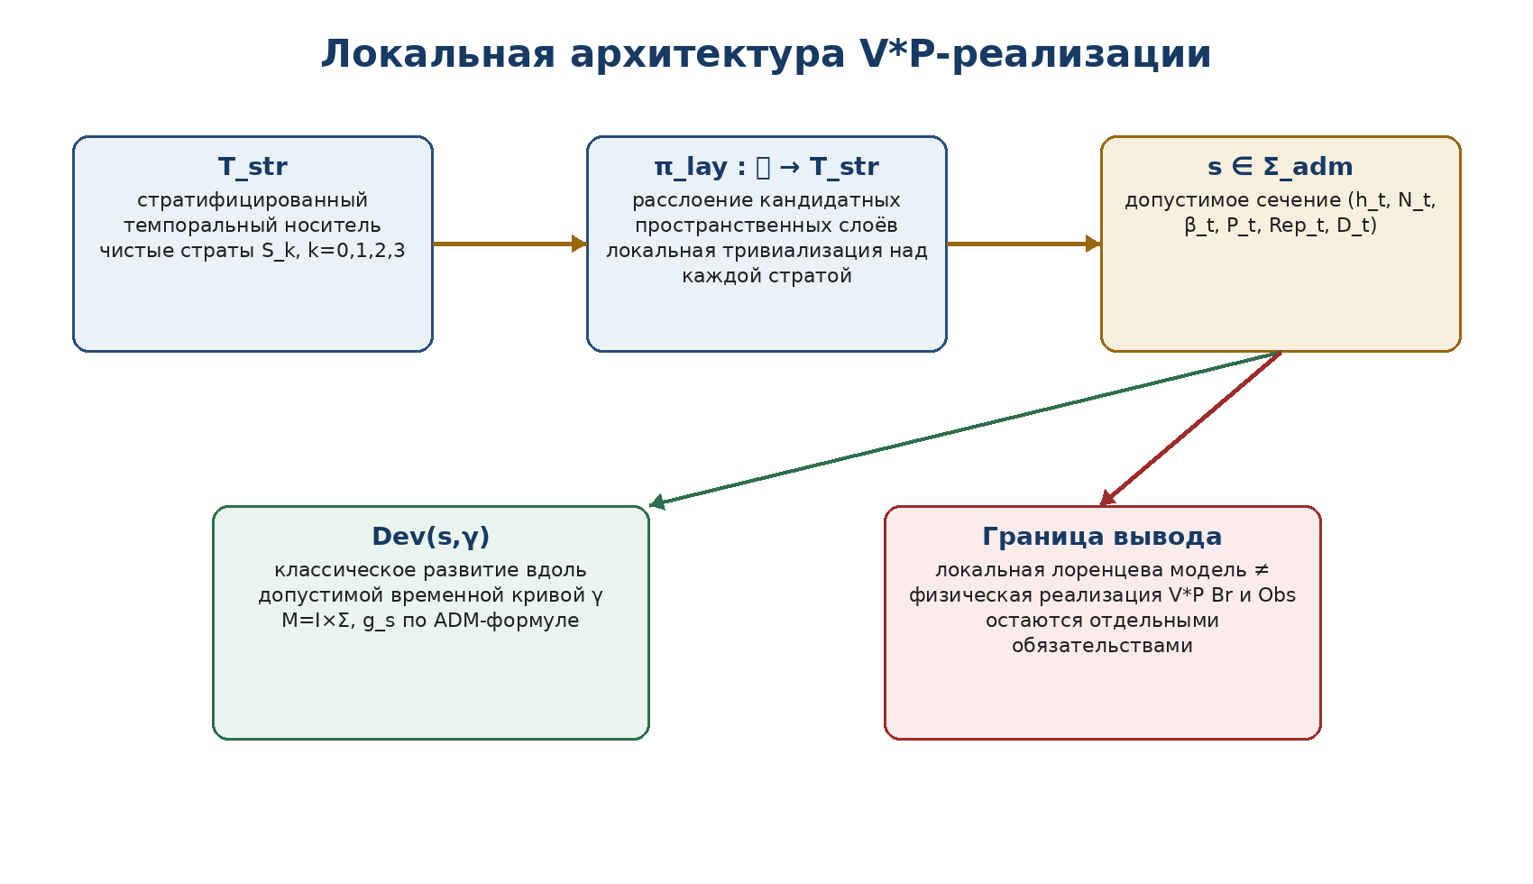
Рисунок 1. Стратифицированный носитель, bundle пространственных слоёв и controlled reduction.
Определение T3-VP-003 [MODEL/DEF-A]. Локальным V*P-расслоением над открытым U⊂S_k называется отображение
π_lay : 𝓛_U → U, 𝓛_U ≅ U × 𝓕_Σ^r,
где Σ — фиксированное компактное ориентированное 3-многообразие локального сектора, а волокно пространственных данных имеет вид
𝓕_Σ^r = Met_+^r(Σ) × C_+^r(Σ) × Γ^r(TΣ) × 𝓟_Σ × Rep_Σ × Cert_Σ.
Компонент | Тип | Роль | Статус
h | Met_+^r(Σ) | положительно определённая пространственная метрика | CL/MODEL
N | C_+^r(Σ) | положительный lapse | CL/MODEL
β | Γ^r(TΣ) | shift-вектор | CL/MODEL
P | 𝓟_Σ | пакетно-геометрические данные | MODEL
Rep | Rep_Σ | Reper(R,I,U;D) состояния | AUTHORIAL
Cert | Cert_Σ | Dom, D, provenance, status, hashes | AUTHORIAL CONTRACT

Определение T3-VP-004 [MODEL]. Локальное пространство состояний есть X_VP(U)=Γ_adm(U,𝓛_U) либо, в конечномерном параметрическом секторе, U×F_m, где F_m⊂𝓕_Σ^r задаётся конечным числом параметров. Все теоремы о локальном ODE-потоке Ξ в v0.3 относятся именно к конечномерному сектору F_m.
ОГРАНИЧЕНИЕ. Фиксация одной топологии Σ является локальным atlas choice. Изменение топологии пространственного слоя требует отдельного groupoid/stack-сектора и остаётся OPEN.

4. Допустимые сечения и классическое развитие
ОНТОЛОГИЯ. Допустимое сечение выбирает не точку физического пространства, а полный spatial-layer datum над временным доменом: метрику, lapse, shift, пакетные данные, Reper и сертификат.

ГНОСЕОЛОГИЯ. Сечение известно как допустимое после проверки регулярности, положительности, интерфейсных условий и D/Dom. Сам факт записи s(t) не является сертификатом.

ФЕНОМЕНОЛОГИЯ. Для наблюдателя сечение проявляется после reduction как семейство пространственных геометрий; для вычислителя — как траектория в fiber state space.

ФИЗИЧЕСКИЙ СМЫСЛ. Локальная 3+1 сборка даёт кандидат классического пространства-времени, с которым позднее может работать Obs.

ОГРАНИЧЕНИЕ. Никакое сечение не считается наблюдаемым миром без Br, выбора единиц, полевой динамики и эмпирического адаптера.

АВТОРСКАЯ НОВИЗНА. Авторским является включение classical reduction в blocker-safe V*P-пакет; ADM-разложение и теория лоренцевых метрик являются prior art.

Определение T3-VP-005 [DEF-A/MODEL]. Сечение s:U→𝓛_U является допустимым, если:
- π_lay∘s=id_U;
- s является C¹ по параметру временной кривой и C^r по пространственным координатам;
- h_t положительно определена, N_t>0;
- packet data P_t удовлетворяют импортированным ограничениям NAPG_adm;
- Reper и Cert содержат непустые Dom и D;
- на стратифицированных интерфейсах выполнены заданные transmission equations;
- status vector не повышается при редукции.
Σ_adm(U) = { s∈Γ(U,𝓛_U) | A1–A7 }.
Определение T3-VP-006 [COND]. Для допустимой временной кривой γ:I→U и s∈Σ_adm(U) локальное классическое развитие определяется как M_{s,γ}=I×Σ с метрикой
g_s = -N_t² dt² + h_t(dx + β_t dt, dx + β_t dt).
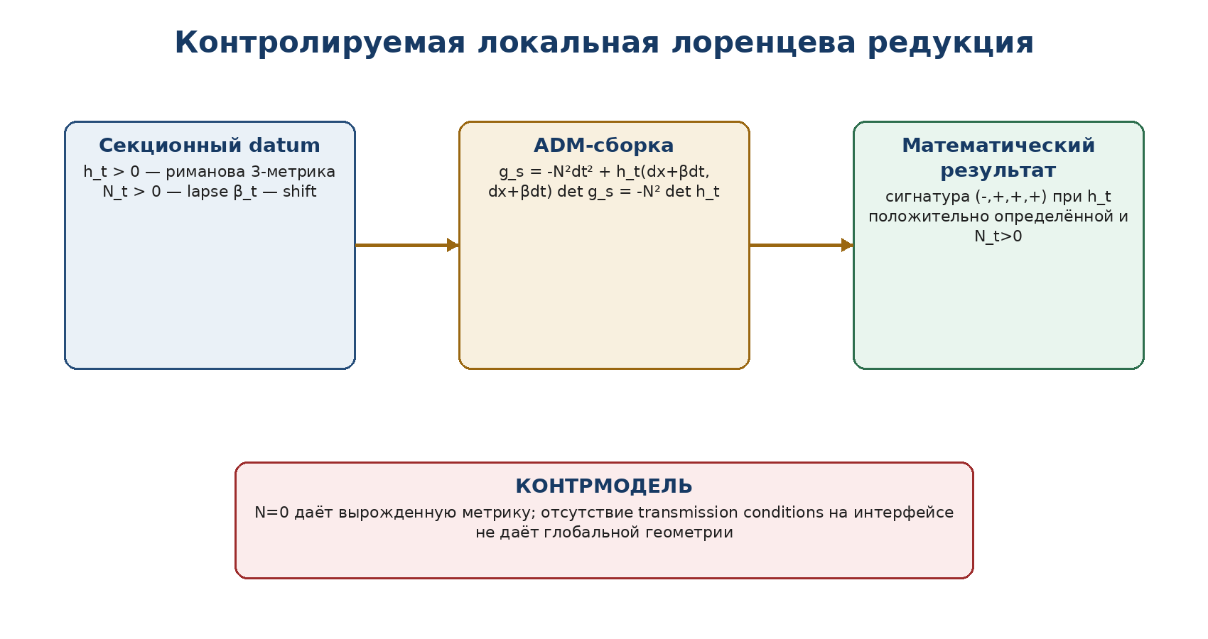
Рисунок 2. Условия локальной лоренцевой редукции и вырожденная контрмодель.

4.1. Теорема локальной лоренцевой редукции
THM T3-VP-1 [CL-THM]. Пусть h_t является положительно определённой 3-метрикой, N_t>0, а β_t — произвольным векторным полем требуемой регулярности. Тогда g_s невырождена и имеет сигнатуру (−,+,+,+). Кроме того, det(g_s)=−N_t² det(h_t).
Доказательство. В коформе θ⁰=N_t dt и θ^i=dx^i+β^i dt метрика имеет блочно-диагональный вид −(θ⁰)²+h_{ij}θ^iθ^j. Поскольку N_t>0, преобразование коформ невырождено; положительная определённость h даёт три положительных направления и одно отрицательное. Формула определителя следует из блочного преобразования или дополнения Шура. □
ЧТО ТЕОРЕМА НЕ ДОКАЗЫВАЕТ. Она не доказывает уравнения Эйнштейна, физическую причинность, глобальную гиперболичность, отсутствие сингулярностей или истинность V*P. Она лишь проверяет сигнатуру конкретной сборки.

4.2. Локальная непустота класса сечений
PROP T3-VP-2 [CL/PROP]. Если 𝓛_U≅U×𝓕_Σ^r и волокно содержит хотя бы один datum (h₀,N₀,β₀,P₀,Rep₀,Cert₀), удовлетворяющий A1–A7, то постоянная секция s(u)=(u,h₀,N₀,β₀,P₀,Rep₀,Cert₀) принадлежит Σ_adm(U).
Доказательство. Условие секции следует из проекции на первый множитель. Регулярность постоянной fiber-компоненты очевидна; остальные условия выполнены по выбору datum. □
ГРАНИЦА. Локальная непустота не даёт глобального сечения на всём T_str. Глобальная склейка может быть заблокирована topology, monodromy, obstruction или несовместимостью D/Dom.

5. Стратифицированные интерфейсы и глобальная склейка
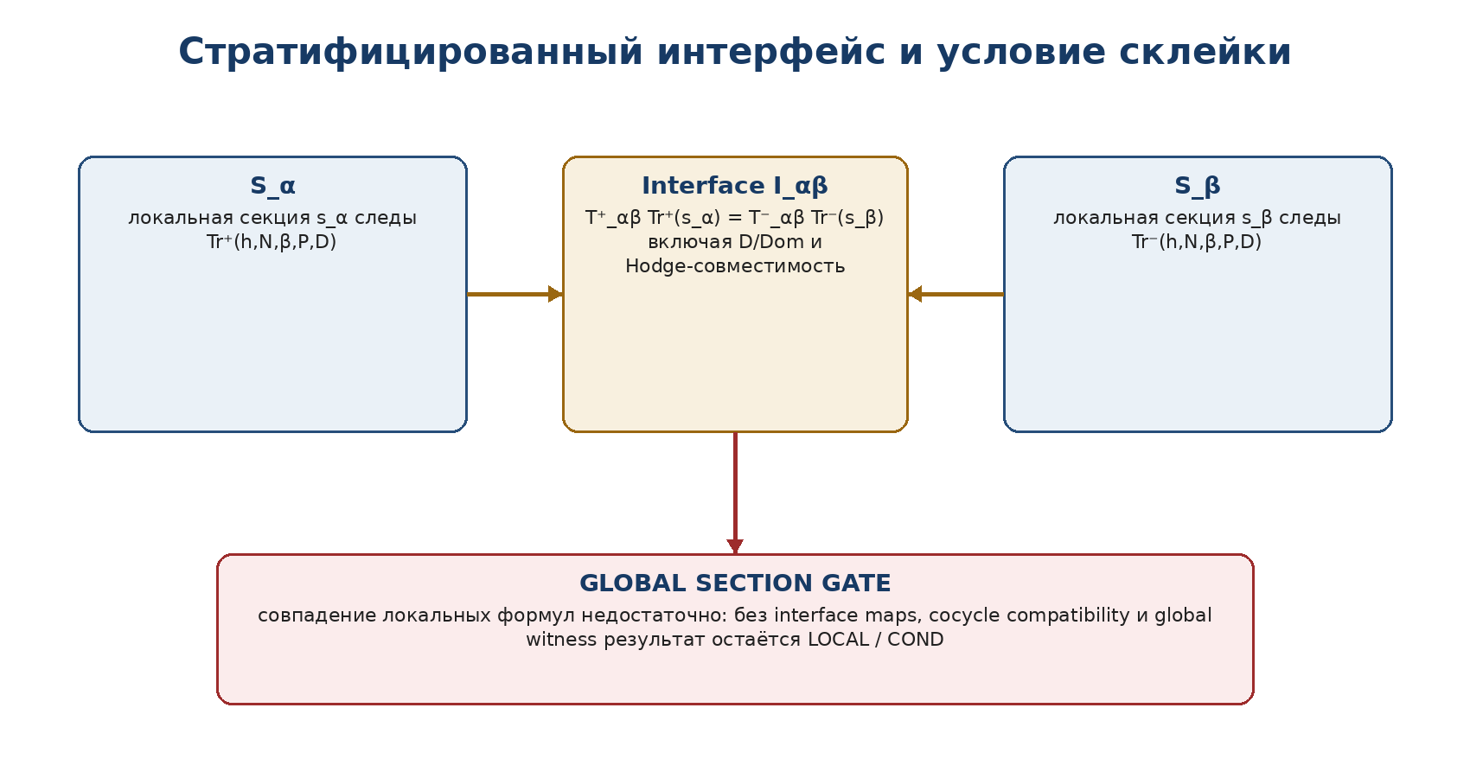
Рисунок 3. Interface equations и запрет автоматической глобализации локальных сечений.
Определение T3-VP-007 [COND]. Для соседних страт S_α и S_β задаются trace maps Tr_α^+, Tr_β^- и transmission maps T_αβ^+, T_αβ^-. Локальные сечения совместимы, если
T_αβ^+ Tr_α^+(s_α) = T_αβ^- Tr_β^-(s_β),
причём равенство включает не только h,N,β, но также packet data, D/Dom, orientation, Hodge choices и provenance. На тройных пересечениях требуется cocycle compatibility.
COND T3-VP-3. Совместимое семейство локальных сечений определяет глобальное сечение только при наличии gluing theorem для выбранной категории/пучка и отсутствии глобального obstruction class. В v0.3 это сформулировано как доказательное обязательство, а не как готовая теорема V*P.
Тест | Условие | Режим
IF-01 | h имеет согласованные следы | обязательно
IF-02 | N остаётся строго положительным на интерфейсе | обязательно
IF-03 | β и orientation согласованы | обязательно
IF-04 | packet/Hodge data совместимы | обязательно при их использовании
IF-05 | D/Dom и provenance не обрываются | обязательно
IF-06 | cocycle на тройных интерфейсах | для global witness

6. Операторный пакет Ξ, Δ_act и Υ
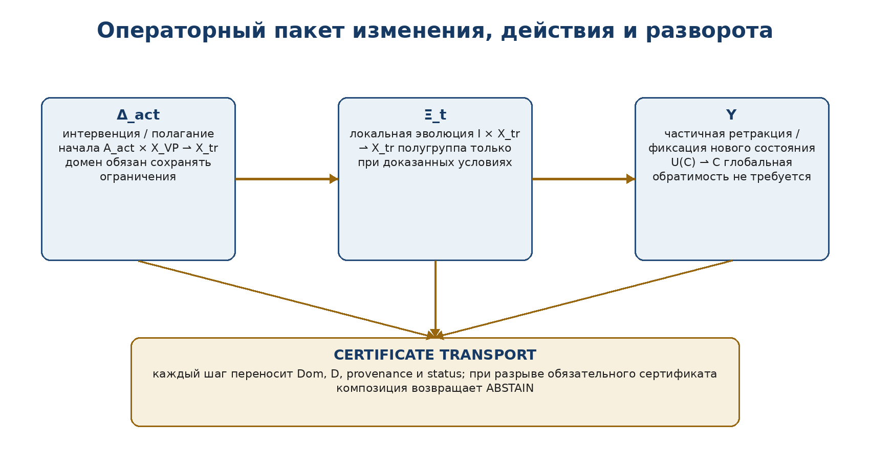
Рисунок 4. Типизированная последовательность action → evolution → state registration.
ОНТОЛОГИЯ. Операторы живут на явно выбранном state carrier. Δ_act создаёт допустимое возмущение, Ξ развивает transient state, Υ фиксирует или ретрагирует его в admissible state set.

ГНОСЕОЛОГИЯ. Знание оператора требует Dom, Cod, graph, regularity и доказанных законов. Красивый символ без этих данных остаётся DEF-SLOT.

ФЕНОМЕНОЛОГИЯ. В вычислении три оператора видны как разные стадии pipeline. Их смешение скрывает, где именно возникла ошибка или блокер.

ФИЗИЧЕСКИЙ СМЫСЛ. Триада моделирует различие между действием, изменением во времени и формированием нового состояния.

ОГРАНИЧЕНИЕ. Операторы не объявляются фундаментальными законами природы; локальные реализации служат математическими witnesses непротиворечивости.

АВТОРСКАЯ НОВИЗНА. Авторской является архитектурная триада и её включение в Reper/D-Dom контракт; теория потоков, интервенций и ретракций относится к prior art.

6.1. Действие Δ_act
Определение T3-VP-008 [MODEL]. Пусть C⊂X_tr — множество допустимых transient states, A_act — пространство действий, J:A_act×X_VP→X_tr — гладкая карта. Частичный оператор действия задаётся
Δ_act(a,x)=J(a,x), Dom(Δ_act)={(a,x):J(a,x)∈C и Cert_J(a,x) валиден}.
В локальной аффинной модели J(a,x)=x+B(x)a. Если результат покидает C или разрушает D/Dom, Δ_act неопределён, а не равен нулю.

6.2. Изменение Ξ
Определение T3-VP-009 [MODEL/COND]. В конечномерном секторе F_m пусть V:F_m→TF_m — C¹-векторное поле. Локальная эволюция Ξ_t(x)=Φ_t(x) задаётся максимальным локальным потоком V.
THM T3-VP-4 [CL-THM]. Для каждого x₀∈F_m существует интервал I_{x₀} вокруг 0 и единственная локальная траектория Ξ_t(x₀), решающая ẋ=V(x). На общей области определения выполняется Ξ_{t+s}=Ξ_t∘Ξ_s.
Доказательство является стандартной теоремой локального существования и единственности ODE. В бесконечномерном полном V*P-carrier требуются отдельные Banach/Hilbert hypotheses; этот перенос остаётся OPEN.

6.3. Разворот Υ
Определение T3-VP-010 [MODEL/COND]. Пусть C⊂X_tr — embedded admissible-state submanifold. Частичный оператор разворота Υ есть локальная ретракция r:U(C)→C, r|_C=id_C, снабжённая картой обновления Reper и Cert.
COND T3-VP-5 [CL/COND]. Если C является замкнутым embedded submanifold конечномерного риманова state space, tubular neighborhood theorem даёт локальную гладкую ретракцию Υ. Глобальная ретракция и Υ⁻¹ из этого не следуют.
КОНТРПРИМЕР ОБРАТИМОСТИ. Ретракция U(y)=y/‖y‖ на единичную сферу переводит целое радиальное семейство в одну точку сферы. Она является корректным локальным Υ, но не инъективна и не имеет глобального обратного оператора.

7. Сохранение D/Dom и Reper вдоль операторной цепочки
Определение T3-VP-011 [DEF-A]. Сертификат состояния имеет вид
Cert(x)=(Dom_x,D_x,Prov_x,Status_x,Hash_x,Block_x).
Оператор O считается certificate-preserving, если для каждого x∈Dom(O) существует O^# с
O^#(Cert(x),Cert_O) = Cert(Ox),
и Status(Ox) не превышает входной статус с добавлением только того канала, который подтверждён Cert_O.
PROP T3-VP-6 [PROP]. Композиция certificate-preserving операторов Δ_act, Ξ_t и Υ является certificate-preserving на пересечении их областей определения. Если хотя бы один обязательный Block не закрыт, композиция возвращает ABSTAIN.
Доказательство. Композиция карт O^# переносит Dom, D, provenance и status последовательно. Невыполненный blocker делает соответствующий частичный оператор неопределённым; следовательно, обязательная композиция также неопределена. □
Оператор | Входной сертификат | Выход | Блокер
Δ_act | action ID; допустимость вмешательства; D_action | новый transient state | constraint violation
Ξ_t | vector field/model ID; time domain | trajectory provenance | blow-up / выход из Dom
Υ | retraction chart; target state class | registered Reper/Cert | нет tubular neighborhood / неоднозначность
Dev | section + curve + interface cert | Lorentzian candidate datum | N≤0 / h not SPD / gluing failure

8. Явные модели и контрмодели
ID | Модель | Данные | Вердикт
M-01 | Статическая product model | T_str=I; 𝓛=I×𝓕_Σ; h_t=h₀, N=1, β=0 | MODEL; g=−dt²+h₀
M-02 | Изотропный параметрический сектор | h_t=a(t)²h₀, N=1, β=0, a(t)>0 | MODEL; допускает дальнейшую FLRW-подобную редукцию
M-03 | Линейный локальный Ξ | Ξ_t(z)=diag(e^{a_it})z | NUM witness полугруппы
M-04 | Сферическая ретракция Υ | Υ(y)=y/‖y‖ в annulus | MODEL; не обратима
CE-11 | Нулевой lapse | N=0 | REFUTED as Lorentzian: det g=0
CE-12 | Неопределённая spatial metric | h имеет нулевое/отрицательное направление | не гарантируется (−,+,+,+)
CE-13 | Несогласованный interface | Tr⁺s_α≠Tr⁻s_β | LOCAL only; global ABSTAIN
CE-14 | Секция без D | геометрические поля заданы, sufficient foundation отсутствует | ABSTAIN
CE-15 | Символ Ξ без vector field | нет graph/regularity | DEF-SLOT, не оператор

ФЕНОМЕНОЛОГИЧЕСКАЯ ГРАНИЦА. Модель M-02 визуально напоминает стандартную космологическую редукцию. Пока не заданы field equations, observable map и независимые данные, это сходство остаётся структурным, а не эмпирическим.

9. Вычислительный сертификат T3-VP-NUM-001
Для проверки локальных алгебраических identities выполнен воспроизводимый скрипт с фиксированным seed. Он проверяет сигнатуру ADM-матрицы на случайных SPD-метриках, формулу определителя, вырожденность при N=0, пример ретракции Υ и полугрупповое тождество линейного Ξ.
Проверка | Результат | Комментарий
Seed | 20260726 | фиксирован
Число испытаний | 2000 | для каждого тестового семейства
ADM signature | 2000/2000 | PASS
ADM determinant | 2000/2000 | max rel. error=1.925e-13
N=0 determinant | 2.852e-13 | численно вырождено
Υ norm | 2000/2000 | PASS
Υ identity on target | 2000/2000 | PASS
Ξ semigroup | 2000/2000 | max error=9.172e-16
Итог | PASS | NUM only

SHA-256 скрипта: 89238909ff9af16e1355e02539670bad93959951db249a7d7b2b70326b36a138
SHA-256 вывода: 6f0e6091d59a973a41b9d9dccc0d8fa3dc4d56dc2a5cae9f8b5f7b571335c830
ОГРАНИЧЕНИЕ NUM. Сертификат подтверждает только реализованные algebraic/local-model tests. Он не использует наблюдательные данные, не является EXT-RUN и не подтверждает V*P как физическую теорию.

10. Карта авторской новизны и classical prior art
Узел | Источник | Граница атрибуции
Стратифицированное пространство | Goresky–MacPherson, Mather и последующая теория | Не переатрибутируется
ADM/3+1 лоренцева сборка | Arnowitt–Deser–Misner; стандартная лоренцева геометрия | Не переатрибутируется
Локальные потоки и ретракции | ODE theory; tubular neighborhood theorem | Не переатрибутируются
V*P как temporal-primary layer architecture | Архитектура Курпишева И.Б. | Авторский синтез
Reper(R,I,U;D) и D/Dom gate | Архитектура Курпишева И.Б. | Авторский объект/контракт
Триада Ξ–Δ_act–Υ | Архитектура Курпишева И.Б. | Авторское функциональное разделение
Blocker-safe classical reduction | Соединение V*P, NAPG и certificate transport | Авторская композиция
PredRep/KLT-RBD export | Предстоящий downstream-слой | В v0.3 ещё не построен

Основные classical references: M. Goresky, R. MacPherson, Stratified Morse Theory, Springer, 1988; J. Mather, Notes on Topological Stability, 1970; R. Arnowitt, S. Deser, C. Misner, The Dynamics of General Relativity, 1962; B. O’Neill, Semi-Riemannian Geometry, 1983; J. M. Lee, Introduction to Smooth Manifolds, 2nd ed., 2012.

11. Обновлённая матрица T3-PO
ID | Обязательство | Статус v0.3 | Основание/следующий шаг
T3-PO-004 | Carrier/state space V*P | CLOSED-MODEL | X_VP и local fiber определены; physical realization OPEN
T3-PO-005 | Стандартная стратифицированная оболочка | CLOSED-MATH | T_str импортирован и типизирован
T3-PO-006 | Пространство как допустимое сечение | PARTIAL-CLOSED | Локальная непустота и Dev; global gluing OPEN
T3-PO-007 | Ξ, Δ_act, Υ | PARTIAL-CLOSED | Локальные модели; global dynamics OPEN
T3-PO-008 | Сохранение D/Dom | CLOSED-PROP | PROP T3-VP-6
T3-PO-010 | NAPG→PhysGeom bridge | OPEN | V*P carrier не заменяет Br
T3-PO-031 | Стабильность import IDs | OPEN | не предмет v0.3
T3-PO-032 | Непустой класс V*P-сечений | CLOSED-LOCAL | PROP T3-VP-2
T3-PO-034 | Локальное существование Ξ | CLOSED-FINITE-DIM | THM T3-VP-4
T3-PO-035 | Типизация Δ_act | CLOSED-MODEL | T3-VP-008
T3-PO-036 | Υ и условия обратимости | PARTIAL | локальная ретракция; обратимость обычно false
T3-PO-039 | Первый Obs | OPEN | нет модель→данные
T3-PO-040 | Soundness PredRep | OPEN | downstream
T3-PO-041 | Global gluing V*P-sections | OPEN | нужен sheaf/stack theorem и obstruction analysis
T3-PO-042 | Topology-changing layers | OPEN | groupoid/stack sector не построен
T3-PO-043 | Field equations on X_VP | OPEN | v0.3 задаёт kinematics, не dynamics
T3-PO-044 | Global hyperbolicity of reductions | OPEN | требуются causal hypotheses
T3-PO-045 | Physical unit assignment | OPEN | до Obs и Br

12. Реестр блокеров T3-VP-v0.3
ID | Блокер | Класс | Следствие
BLK-003 | Глобальный carrier с изменением topology не построен | mathematical | Локальный atlas принят
BLK-004 | Br:NAPG_adm⇀PhysGeom отсутствует | bridge | Физический экспорт заблокирован
BLK-005 | Нет global section theorem для полного T_str | geometry | Разрешены только LOCAL/COND
BLK-006 | Нет глобальной динамики Ξ и field equations | dynamics | Кинематика не становится физикой
BLK-007 | T_cs и CGI не типизированы | causality | Следующая контрольная точка
BLK-008 | Нет Obs с units/covariance/provenance | empirical | Нет проверяемых космологических claims
BLK-009 | EXT-RUN не исполнен | empirical | F-1–F-14 остаются PHY-HYP
BLK-010 | Нет физического PredRep code path | software | NUM certificate локальный
BLK-011 | Не доказана global hyperbolicity редуцированных моделей | causal geometry | Нельзя заявлять well-posed causal universe
BLK-012 | Не задан source coupling | physics | Нет Einstein-type field equation

ABSTAIN POLICY. Любое утверждение, использующее глобальную физическую геометрию, T_cs, CGI, observables или реальные прогнозы, обязано вернуть OPEN/MODEL/PHY-HYP либо ABSTAIN до закрытия соответствующих блокеров.

13. Что доказано и чего выпуск не доказывает

13.1. Доказано или строго построено
- локальный V*P carrier как stratified layer bundle;
- типизированный класс допустимых сечений;
- локальная непустота Σ_adm при наличии допустимого fiber datum;
- лоренцева сигнатура ADM-сборки при h>0 и N>0;
- локальное существование Ξ в конечномерном C¹-секторе;
- локальная модель Υ как ретракция и явный контрпример обратимости;
- certificate-preserving composition и ABSTAIN при блокере;
- воспроизводимый NUM-сертификат локальных тождеств.

13.2. Не доказано
- физическое существование стратифицированного времени;
- эквивалентность V*P общей теории относительности или её расширению;
- глобальная склейка всех пространственных слоёв;
- полевые уравнения, причинный тензор T_cs и CGI;
- связь ассоциатора с материей, энергией или тёмным сектором;
- наблюдательные предсказания и статистическая значимость;
- подтверждение ПН.2 в физике или гипотез F-1–F-14;
- исполнение независимого EXT-RUN.

14. Следующая точка сборки
T3-CAUSAL-v0.4. Следующий выпуск должен построить динамический Reper, transport D/Dom, строгие типы T_cs и CGI, их единицы, нулевые модели, контрпримеры и вычислительный интерфейс. Только после этого разрешён переход к Br:NAPG→PhysGeom.

WP | Работа | Связь
WP-09 | Определить bundle E_cs и тип T_cs | T3-PO-037
WP-10 | Развести torsion, curvature, associator и causal tensor | Глава 8/11
WP-11 | Операционализировать CGI: Dom, units, denominator, threshold | T3-PO-038
WP-12 | Построить dynamic Reper transport theorem | T3-PO-008 extension
WP-13 | Дать нулевые и альтернативные модели CGI | falsifiability
WP-14 | Создать NUM certificate без физического повышения статуса | Глава 22
WP-15 | Сохранить truth_layer_promotion=0 | release gate

15. Rollback и контрольные признаки
Объект | SHA-256
tom3_v0_2.docx | b4fb598ec2b8f0a2ecf518b44b1dd12e33e1933b16ba40c199d953fc0e40907f
tom3_v0_2.pdf | f77496265192e3fbe777938135e81e0d99c40834004e26504bb9496f0094d665
t3_v03_checks.py | 89238909ff9af16e1355e02539670bad93959951db249a7d7b2b70326b36a138
t3_v03_checks_output.txt | 6f0e6091d59a973a41b9d9dccc0d8fa3dc4d56dc2a5cae9f8b5f7b571335c830

Rollback anchor: T3-VP-v0.3. Новая редакция не перезаписывает T3-START-v0.1 и T3-CORE-v0.2. Изменение канонических определений Томов I–II допускается только через отдельный change-set и обратную синхронизацию.

